本科生期末试卷二
- 选择题
- 从器件角度看，计算机经历了四代变化。但从系统结构看，至今绝大多数计算机仍属于______型计算机。
A.并行 B.冯.诺依曼 C.智能 D.实时处理
- 关运算器的描述，______是正确的。
A.只做加法 B.只做算术运算
C.既做算术运算又做逻辑运算 D.只做逻辑运算
- EPROM是指______。
A.读写存储器 B.只读存储器 C.闪速存储器 D.光擦除可编程只读存储器
- 常用的虚拟存储系统由______两级存储器组成，其中辅存是大容量的磁表石存储器。
A.cache—主存 B.主存—辅存 C.cache—辅存 D.通用寄存器—主存
- 二地址指令中，操作数的物理位置可以安排在______。
A.栈顶和次栈顶 B.两个主存单元
C.一个主存单元和一个通用寄存器 D.两个通用寄存器
- 当代CPU包括______。
A.控制器 B.控制器、运算器、cache C.运算器和主存 D.控制器、ALU和主存
- 流水CPU是由一系列叫做“段”的处理线路所组成。和具备m个并行部件的CPU相比，一个m段流水CPU______。
A.具备同等水平的吞吐能力 B.不具备同等水平的吞吐能力
C.吞吐能力小于前者的吞吐能力 D.吞吐能力大于前者的吞吐能力
- 在集中式总线仲裁中，__B____方式响应时间最快，__A____方式对电路故障最敏感。
A.菊花链 B.独立请求 C.计数器定时查询
9．CRT的分辨率为1024×1024像素，像素的颜色数为256色，则刷新存储器的容量是______。分辨率与刷新存储器的容量有关
A. 256KB B.2MB C.512KB D.1MB
10．多处理机实现______级并行。
A. 指令内部 B. 指令 C. 任务或过程 D.作业或程序
- 填空题
- 字符信息是A____符号 __数据，它处理B 非数值______领域的问题。国际上采用的字符系统是七单元的C_ASCII_____码。
- 若浮点数格式中介码的基数已定，尾数用规格化表示，浮点数的表示范围取决于A___阶码___的位数，精度取决于B____尾数__的位数。
- 指令格式中，操作码字段表征指令的A_操作特性和功能_____，地址码字段指示B_操作数的地址_____。微型机中多采用C_二地址，单地址，零地址_____混合方式的指令格式。
4.并行处理技术已经成为计算机技术发展的主流。从原理上概括，主要有三种形式：A_时间_____并行，B__空间____并行，C___时间+空间___并行。
5.总线有A 物理特性，功能特性，电气特性，时间特性______特性、B______特性、C____特性、D__特性，因此必须标准化。A．物理 B．功能 C．电气 D．时间
6．多路型DMA控制器不仅在A______上而且在B______上可以连接多个设备，适合于连接C______设备。A.物理 B.逻辑 C慢速
7．模4交叉存储器是一种A_并行4数据缓冲_____存储器，它有B______个存储模块，每个模块有它自己的地址存储器，和C______寄存器。A. 并行 B. 4 C. 数据缓冲
8．向量处理机属于A___指令 流水线索 多处理机___级并行的机器，它能较好的发挥B______技术的特性，新型向量处理机用C______的体系结构。
三、设[x]_{补} =x₀.x₁x₂…x_{n} 。 求证：x = -x₀ +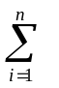x_{i}2^{-i}
四、设存储器容量为32字，字长64位，模块数m = 8，分别用顺序方式和交叉方式进行组织。存储周期T = 200ns,数据总线宽度为64位，总线周期τ = 50ns .问顺序存储器和交叉存储器的带宽各是多少？
五、指令格式如下所示，OP为操作码字段，试分析指令格式特点。
31 26 22 18 17 16 15 0
OP |  | 源寄存器 | 变址寄存器 | 偏移量

六、某计算机的数据通路如图1所示，其中M—主存， MBR—主存数据寄存器， MAR—主存地址寄存器， R0-R3—通用寄存器， IR—指令寄存器， PC—程序计数器（具有自增能力）， C、D--暂存器， ALU—算术逻辑单元（此处做加法器看待）， 移位器—左移、右移、直通传送。所有双向箭头表示信息可以双向传送。
请按数据通路图画出“ADD（R1），（R2）+”指令的指令周期流程图。该指令的含义是两个数进行求和操作。其中源操作地址在寄存器R1中，目的操作数寻址方式为自增型寄存器间接寻址（先取地址后加1）。
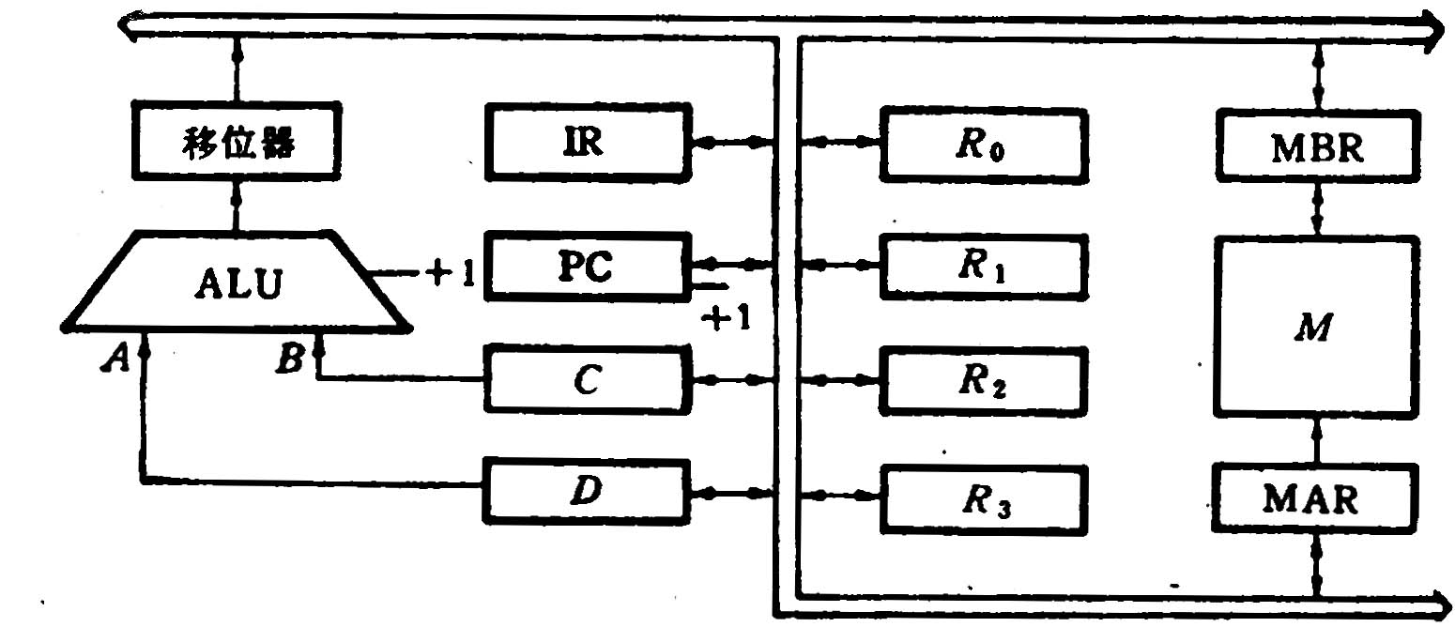
图1
七、某机器的中断系统采用一级链路排队，优先级别由设备距CPU的物理位置决定（近高远低），如图2所示。DVC0是扫描仪，DVC1是打印机，。如在某一时刻，扫描仪和打印机均产生一个事件，试问IRQ线上的请求是由谁发出的？为什么？这个结论总是成立吗？
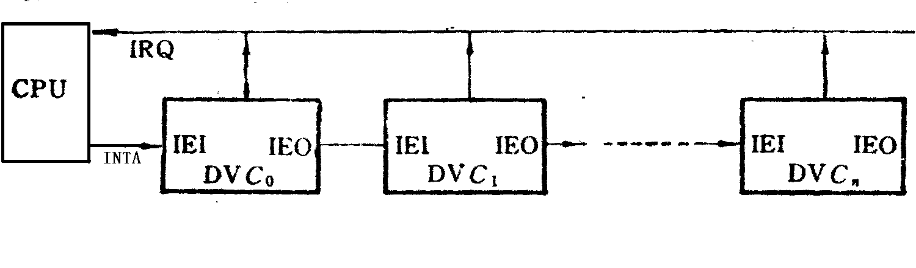
图2
八、刷新存储器的重要性能指标是它的带宽。实际工作时，显示适配器的几个功能部件要采用刷新存储器的带宽。假定总带宽60%用于刷新屏幕，保留40%带宽用于其他非刷新功能。若显示工作方式采用分辨率为1024×1024，颜色深度为3B，刷新速率为72Hz，计算刷新存储器总带宽是多少？
⁰₄

